SAMOSTOJNO UČENJE - utrjevanje

PRIPOROČAM, DA NAJPREJ NAREDIŠ NALOGO, KI SI JO MORAL OPRAVITI TEKOM DNEVA IN PONOVIŠ TO SNOV. POTEM PA SE MALO SPROSTI. KAKO? POSKUSI NARISATI SPODNJE LIKE SAMO Z ENO POTEZO!
DA VIDIM ČE TI BO KAJ USPELO

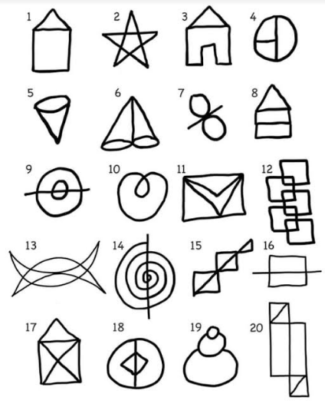

USTVARJALNO PREŽIVLJANJE
PROSTEGA ČASA

SPAKICE
VSI IMAMO RADI POŠAAAAAAASTI! SPAKEEEEEE! RADI SE PAČIMOOOOO! ZATO BOMO DANES IZDELALI SPAKICE.
ZA USTVARJANJE POTREBUJEŠ:
- 2 RAZLIČNI BARVI TEMPERE
- TRŠI PAPIR (NAJBOLJE ČRNI)
- ZOBOTREBEC
- SLAMICO
- UMETNE OČI IN LEPILO (ČE UMETNIH OČI NIMAŠ, NARIŠEŠ SMEŠNE OČI)
IN USTVARJANJE SE LAHKO PRIČNE.
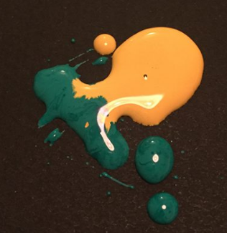
1. KORAK: TEMPERE, POSODICA IN PAPIR
V MAJHNO POSODICO STISNI NAJPREJ MALO ENE BARVE IN JI PRIMEŠAJ NEKAJ KAPLJIC VODE, DA MALO RAZREDČIŠ IN JO ZLIJ NA PAPIR (NAJBOLJE TRŠI PAPIR, DA BARVA NE PRIDE SKOZI). ENAKO NAREDIŠ Z DRUGO BARVO IN JO ZLIJEŠ ZRAVEN PRVE.
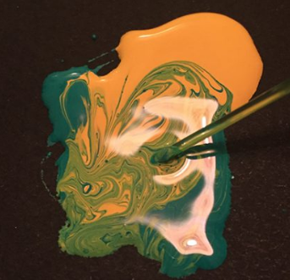
2. KORAK: ZOBOTREBEC
SEDAJ BARVI MALO ZMEŠAJ Z ZOBOTREBCEM.

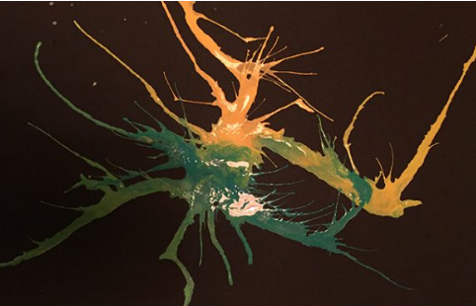
3. KORAK: SLAMICA
S POMOČJO SLAMICE RAZPIHAJ BARVO V VSE SMERI, DA DOBI SPAKA RAZLIČNE OBLIKE. NATO PREDLAGAM, DA IZDELEK PUSTIŠ KAR ČEZ NOČ, DA SE POSUŠI.

4. KORAK: OČI IN LEPILO
TAKO, SPAKA JE POSUŠENA IN LAHKO ZALEPIŠ ALI NARIŠEŠ OČI. PRILAGAM TI NEKAJ PRIMEROV. SEVEDA LAHKO OKRASIŠ ŠE PO SVOJE; DODAŠ LASE. BLEŠČICE, …
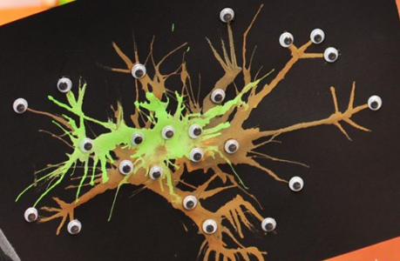

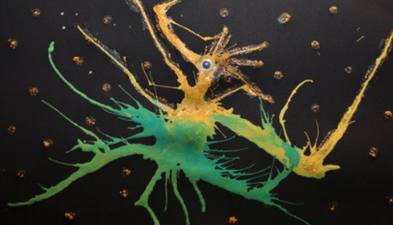
SPROSTITVENA DEJAVNOST

DANES BOŠ IZDELAL LEDENI ZAKLAD!

ZA TO POTREBUJEŠ:
- RAZLIČNE PLASTIČNE IGRAČKE, KI JIM VODA NE ŠKODI (NPR. DINOZAVRI, ŽIVALI, …)
- POSODO
- VODO
- ZAMRZOVALNIK
- OTROŠKO KLADIVO (LAHKO TUDI PRAVO, ČE JE KATERI OD STARŠEV V BLIŽINI)

POTEK IGRE:
V POSODO POSTAVITE PLASTIČNE IGRAČKE IN JIH ZALIJTE Z VODO. POSODO POSTAVITE V ZAMRZOVALNIK IN POČAKAJTE NEKAJ UR (PRIPOROČAM, DA DANES NAREDIŠ IN JUTRI NADALJUJEŠ). KO VODA ZAMZRNE JE LEDENI ZAKLAD PRIPRAVLJEN NA RAZBIJANJE.
